Lunes
13
de marzo

3° de Secundaria
Artes

Arte, tiempo y espacio

Aprendizaje esperado: representa eventos históricos de la humanidad mediante distintas formas expresivas.

Énfasis: reconocer un evento histórico de la humanidad que haya transformado su manera de sentir y percibir el mundo que lo rodea para plasmarlo en un símbolo o metáfora.

¿Qué vamos a aprender?

En esta sesión viajarás, pero no de la forma tradicional, usarás otro recurso para transportarte a distintos lugares del tiempo y el espacio.

Será una experiencia única. Recuerda que el propósito para este viaje es conocer eventos históricos de la humanidad que hayan transformado su manera de sentir y percibir el mundo y cómo se plasmaron dichos eventos en símbolos o metáforas.

Lo que necesitas para este viaje es un contenedor de objetos: puede ser una bolsa, un morralito, una mochila o una caja que te guste. También necesitarás libreta y lápiz.

¿Qué hacemos?

Imagina un tablero mágico y es mágico porque tiene el poder de transportar a distintos lugares y por distintas épocas. Es como una máquina del tiempo, pero en tablero.

Dos personajes son los que viajarán y tu aprenderás del viaje, estos personajes son Regina y Alan.

Según el tablero el primer viaje será a China.

Alan viaja en el tiempo y llega a China, y un chino le dice: Te encuentras en el año 103 en China y lo que vez es la gran muralla china. Es un gran símbolo de poder y protección que representa la habilidad para trabajar juntos por el bien de la nación. ¿Quién eres tú

Alan: Yo soy un viajero. Estoy haciendo un recorrido por el mundo en busca de nuevas experiencias y conocimientos, juntando objetos simbólicos que plasmen la identidad de una región o una comunidad. Esta muralla es perfecta, justo lo que necesito.

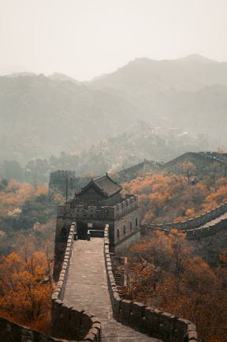

Chino: Si, sería perfecta, pero como es muy importante para nosotros, no me gustaría que le quitaras piedras o la maltrataras. Pero puedo ayudarte en tu búsqueda. Ya lo dijo el sabio: “quien ayuda al forastero, queda bien con su patria y con el extranjero”.

Mira, esto que tengo aquí es un dragón, que en mi comunidad representa el poder imperial.

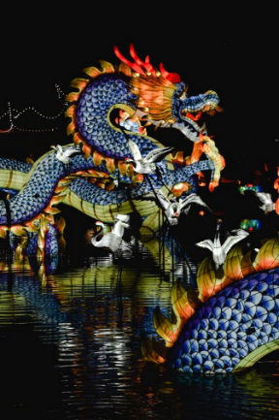

Nosotros tenemos la creencia de que los dragones son seres sagrados que nos protegen de otros pueblos. Los dragones son poseedores de sabiduría y han sido el símbolo de mi familia durante generaciones. Es algo muy preciado para mí.

Alan: Este objeto es precisamente lo que necesito para mi investigación.

Chino: Bueno, te lo puedo obsequiar, es de mucho valor para mí y puede ser de mucha utilidad para ti. Ya lo dijo el sabio: “quien renuncia a algo valioso, duplica su valor”. Con gusto me puedo desprender de él.

Alan: ¿En serio? Muchas gracias. Le prometo que lo trataré con mucho cuidado y respeto. Ya tengo mi primer objeto, lo pondré en mi bolsa y lo registraré en mi lista.

Chino: Anda, hasta luego y gracias por visitar mi país. Como dijo el sabio: “No es que te corra, pero se me quema el arroz”.

Ya seleccionaste tu primer objeto simbólico y debes escribir lo que significa.

El tablero gira y gira y Regina está llegando a Grecia.

Griego: El arte es... es... ¡Eureka!: hacer bonitas manualidades. No, no. El arte es... ¡Eureka!: copiar lo que vemos en el mundo... no, tampoco. El arte es la actividad en la que el hombre recrea, con una finalidad estética, un aspecto de la realidad o un sentimiento en formas bellas, valiéndose de la materia, la imagen o el sonido. Sí, eso es lo que el arte es. ¡Eureka!

Regina: Estoy en Grecia, pero ¿qué lugar es éste? ¿De verdad me encuentro en la antigua Grecia?

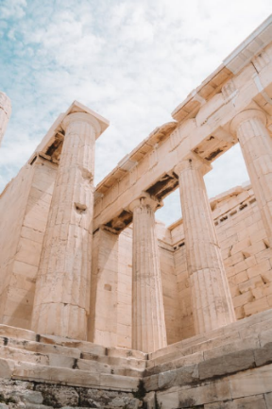

Griego: ¿Qué clase de pregunta es esa? Por supuesto que se encuentra en Grecia, en la acrópolis ateniense para ser específicos. ¿qué es lo que se le ofrece?

Regina: Eso que se ve a lo lejos es el Partenón.

Griego: Así es. Es un templo consagrado a nuestra protectora Atenea, diosa de la guerra, la sabiduría y la estrategia en el combate. Este templo es un símbolo que nos da identidad como griegos atenienses. Es un lugar de culto y adoración.

Regina: ¡Esto es genial! Lástima que no encuentre la forma de capturar este momento.

Griego: Sí, es una lástima que aún no hayan inventado las cámaras...

Regina: ¿de qué manera puedo resguardar un recuerdo del Partenón?

Piensa de qué manera creativa o artística se te ocurre poder realizar el registro de este lugar.

Griego: Pues... no te lo puedes llevar, pero sí puedo regalarte mi papiro y mi pluma: símbolos de la gran aportación intelectual que hacemos los griegos a toda la humanidad.

Regina: ¡De verdad! Le agradezco, lo conservaré con mucho aprecio y me será muy útil para poder explicar mi viaje a la Antigua Grecia. Cuando llegué lo escuché decir “Eureka”. ¿Qué significa eso?

Griego: Es algo que solemos decir las personas cuando tenemos una gran idea. Es un concepto demasiado evolucionado, no creo que las personas lo entiendan con facilidad.

Regina: Mmm… creo que es posible entenderlo como la manera de expresar el sentipensar de las cosas.

Griego: Sentipensar, qué concepto tan interesante... ¡Claro! tienes razón. Tal vez el arte tiene más que ver con nuestra forma de expresar nuestra percepción e interpretación del mundo que nos rodea.

Regina: Sí, suena bien, me agrada. Tengo que irme, fue un gusto conocerle. Guardaré esto en mi mochila para más tarde registrarlo en la lista. Hasta luego.

Griego: Hasta luego. Ay, qué muchacha tan sabia... Sentipensar, con este concepto voy a dejar sorprendido al mismísimo Aristóteles. Pero antes, voy a comer algo, porque yo sólo sé que no he cenado.

Observa ahora algunos videos de lugares que han visitado los alumnos para saber qué símbolos se han encontrado.

- Lugares simbólicos
(del minuto 10:36 al minuto 11:59)
https://youtu.be/K3zuQ-J0eBw

En el mundo hay más símbolos de los que te puedes imaginar, ya que los símbolos ayudan a recordar las ideas.

En esta ocasión Regina y Alan viajarán juntos, giran el tablero y viajan a Egipto.

Alan: Uy, qué calor hace...

Regina: Y no se ve a nadie por aquí. Mira, ya viste, son las pirámides de Egipto. Estamos en el desierto.

Alan: Es verdad, son las pirámides de Keops, Kefrén y Micerinos.

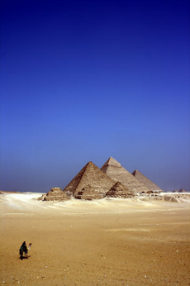

Regina: Son impresionantes, nunca me hubiera imaginado estar aquí. Son tan hermosas, me siento muy feliz de conocerlas.

Alan: La cultura egipcia está llena de símbolos. Los arqueólogos conservadores dicen que las pirámides son tumbas de faraones.

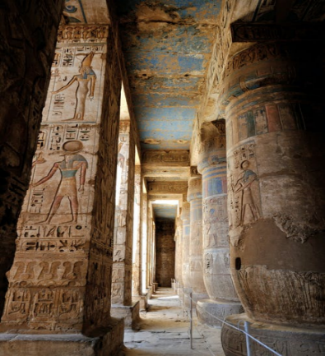

Regina: Así es, son símbolos de lo sagrado, son monumentos inmensos y son de los más antiguos del mundo. No por nada se les conoce como una de las grandes maravillas del mundo antiguo.

Alan: Aunque estudios más recientes sugieren que estas tres pirámides no eran tumbas, sino grandes generadores de energía eléctrica; lo cual cambiaría para siempre lo que se ha dicho, pero lo que no cambia es que, además, son símbolos de un gran avance tecnológico, incluso para nuestros días.

Regina: ¿Oye, en serio? No me lo hubiera imaginado. Pero busquemos a ver si de casualidad encontramos algo que nos ayude a simbolizar que estuvimos aquí, ya que no podemos llevarnos las pirámides.

Alan: Hay que buscar. Mira, es una piedra, pero no es cualquier piedra, parece que fue tallada, además se alcanza a ver como si hubiera estado pintada. Parece ser parte de una estatuilla o algo así.

Regina: Muy bien, de esa manera tendremos un símbolo más para nuestra lista, anótalo.

Alan: Gira el tablero para ir a otro lugar.

Regina: Sí, apresurémonos para que nos alcance el tiempo para visitar un último lugar. ¿A dónde te gustaría viajar?

Gira y gira el tablero y llegan a México.

Regina: ¡México!

Alan: ¡Asombroso! Sí, estamos en México, pero ¿dónde y cuándo estamos?

Regina: No lo puedo creer, sí estamos en nuestro país, pero en tiempos de la Colonia. Imagino que estamos alrededor del año 1520.

Alan: Mira, ¿qué está pasando allá? Parece que están haciendo una representación o algo así, se ve mucho movimiento.

Regina: Acerquémonos, suena bastante bien y se ve interesante.

Escucha los siguientes audios:

- Cargamento de ébano
https://aprendeencasa.sep.gob.mx/multimedia/RSC/Audio/202102/202102-RSC-K3wC2KZV54-1.CARGAMENTODEEBANOfragmento.mp3

- Sin esclavo
https://aprendeencasa.sep.gob.mx/multimedia/RSC/Audio/202102/202102-RSC-ZbN2cgo9bm-2.SINESCLAVOfragmento..mp3

- Danzón afrojarocho
https://aprendeencasa.sep.gob.mx/multimedia/RSC/Audio/202102/202102-RSC-D9uQrHTbfs-3.DANZONAFROJAROCHOfragmento.mp3

Alan: Qué maravilla. Fue una coreografía muy emotiva.

Regina: ¿Sabías que en nuestro país tenemos descendencia africana? A esa mezcla de africanos e indígenas se les conoce como afromexicanas y afromexicanos. Y, en nuestro país, se encuentran en varios estados, como: Veracruz, Guerrero, Oaxaca, Michoacán y Guanajuato. Esa cultura afromexicana está plasmada en varios elementos actuales: en la música, la danza, los rasgos físicos, la comida y la pintura, etc.

Alan: Impresionante. Eso no lo sabía. Me gusta aprender cosas nuevas. Pero ¿cómo podríamos simbolizar nuestra visita a esta época de México?

Regina: ¡Mira!, ¿ya viste? Creo que encontramos algo. Una máscara. Es la máscara de diablo, es de una danza que se baila en el estado de Guerrero.

Alan: Tiene unos colores muy vibrantes. Lo que más me atrae es que, aunque representa a un diablo, es un objeto estéticamente hermoso. ¿De qué está hecha?

Regina: Está elaborada en madera, aunque actualmente también las hay de cartón. Se decora con cuernos, barbas de cola de caballo y orejas similares a la de los burros. Es parte esencial de la caracterización para interpretar esta danza, que es típica de los afrodescendientes de la costa chica de Guerrero.

Alan: Esta máscara es perfecta para nuestra colección.

Regina: Así es. Agrégala a nuestra lista. No se te olvide escribir su simbolismo.

Regina: Ya es hora de terminar con nuestro viaje por el tiempo y el espacio. Fue una experiencia distinta y divertida para descubrir símbolos que guardan recuerdos de experiencias vividas.

¿Lograste reconocer algunos eventos históricos de la humanidad y notar cómo fueron plasmados en símbolos?, ¿qué símbolos encontraste ustedes?, ¿qué símbolos tienes en tu casa o en tu comunidad?, ¿hiciste tu propia lista de objetos simbólicos?

Reflexiona y recuerda qué eventos históricos reconoces de tu localidad, comunidad o del país y, basados en ellos, realiza un listado de esos símbolos en donde anotes o registres qué significa cada uno de ellos para ti, es decir: ¿de qué manera interpretan su significado?

Recuerda, además, compartir tu lista, inquietudes y comentarios con tus profesores y compañeros.

Es impresionante encontrar diferentes símbolos que se han hecho presentes a lo largo de la historia. Esos símbolos han sido representados como expresiones artísticas que son muy importantes para entender la vida actual. En conclusión, la historia está ligada a nuestro presente.

¡Buen trabajo!

Gracias por tu esfuerzo

